

**Relatório 3**

**Disciplina**: PGM848 – Visão computacional no melhoramento de plantas

**Discentes**:

Alex Naves Ferreira

Ana Carolina Faria Martins

Felipe Pereira Cardoso

Rafael Novais de Miranda

**AGOSTO/2020**

1. **Aplique o filtro de média com cinco diferentes tamanhos de kernel e compare os resultados com a imagem original;**

O filtro de médias é um processo de suavização que realiza a alteração dos valores dos pixels de uma imagem por meio do processo de convolução – altera cada valor do pixel da imagem por meio da utilização do kernel.

O kernel leva em consideração os vizinhos do pixel, o seu tamanho pode variar. Sua única restrição é que que o número de linhas e colunas deve ser ímpar.

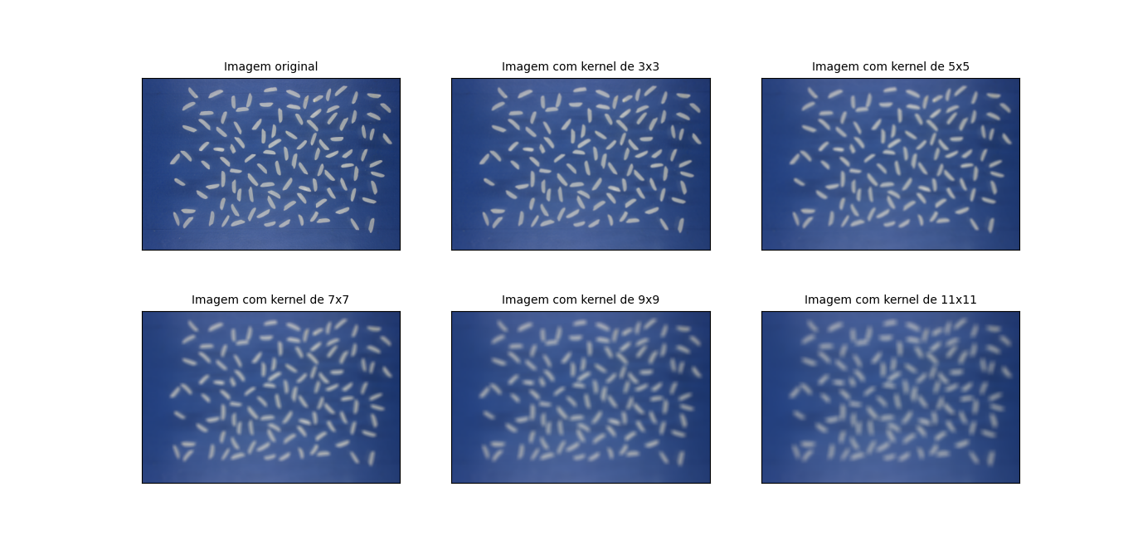

Como pode ser observado na imagem acima, o filtro de médias gera imagem com um certo grau de desfoque.Quanto maior o tamanho do kernel mais desfocado a imagem irá ficar, este tipo de ação pode ser útil em outros processos.

1. **Aplique diferentes tipos de filtros com pelo menos dois tamanhos de kernel e compare os resultados entre si e com a imagem original.**

Foi aplicado quatro filtros na imagem: o filtro de medias que já foi utilizado na letra “a”, o filtro gaussiano, o filtro de mediana e o filtro bilateral com dois tamanhos de kernel 9x9 e 15x15.

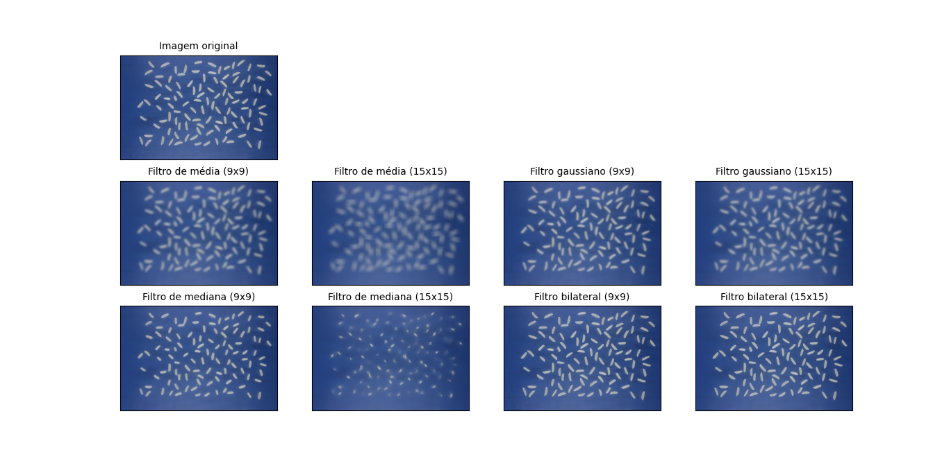

No filtro de médias houve perda de foco/nitidez e detalhamento das bordas do grão em relação a imagem original, com o aumento do tamanho do kernel (9x9 →15x15) isto fica mais evidente.

No filtro gaussiano não se perde tanto foco/nitidez comparando com o filtro de médias, devido ao filtro fazer uma média ponderada em relação aos vizinhos, ou seja, os vizinhos do pixel que estão mais próximos têm peso maior e os vizinhos que estão mais longe tem peso menor. Como aumento do tamanho do kernel ouve também um aumento na perda do foco e do detalhamento da borda dos grãos.

No filtro de mediana houve uma perda do detalhamento da borda do grão de arroz de modo que o grão diminuiu de tamanho em relação a imagem original. Com o kernel de 15x15 a imagem ficou borrada, podem identificar apenas a posição em que o grão está. Este filtro calcula a mediana dos valores dos pixels que estão na vizinhança do pixel que se pretende alterar, neste caso o valor do pixel já existe na região. O filtro gera imagens mais agradável de se ver, pois os valores dos pixels já existem na região, no entanto para esta imagem e utilizando os valores de kernel (9x9; 15x15) não foi muito eficiente, possivelmente com um valor de kernel menor a imagem se torne melhor.

No filtro bilateral ouve uma pequena perda de foco/nitidez em relação a imagem original, porém não houve uma perda do nível de detalhamento das bordas dos grãos de arroz. Não ouve muita diferença com o aumento do tamanho do kernel.

Dentre os quatro tipos de filtros o que teve um melhor resultado foi o filtro bilateral para esta imagem, dependendo da situação um filtro será melhor que o outro.

1. **Realize a segmentação da imagem utilizando o processo de limiarização. Utilizando o reconhecimento de contornos, identifique e salve os objetos de interesse. Além disso, acesse as bibliotecas Opencv e Scikit-Image, verifique as variáveis que podem ser mensuradas e extraia as informações pertinentes (crie e salve uma tabela com estes dados). Apresente todas as imagens obtidas ao longo deste processo.**

Abaixo é possível observar a imagem binarizada obtida com a técnica de Otsu, a qual realiza a limiarização de forma automática. A imagem segmentada é obtida posteriormente e através desta imagem se realiza a técnica de reconhecimento de contorno. Essa técnica viabiliza a observação dos grãos com nitidez através do destaque do contorno, o qual foi marcado em verde.

Através da extração de características se é possível mensurar as seguintes: dimensão das sementes, centróide, comprimento do eixo maior e menor, razão entre estes, área e perímetro. Além disso também foram obtidas medidas de cor. Foram extraídas as informações de relevância para as sementes do arroz e estas são apresentas em anexo.

1. **Utilizando máscaras, apresente o histograma somente dos objetos de interesse.**

Na questão anterior, foram geradas imagens de cada semente do arroz, sendo este nosso objeto de interesse. Para a apresentação dos histogramas, a imagem em RGB foi dividida entre os canais R, G e B. Importante ressaltar que usando a função *for*, este processo irá se repetir ao longo de todas as imagens obtidas.

1. **Realize a segmentação da imagem utilizando a técnica de k-means. Apresente as imagens obtidas neste processo.**

O k-means é uma técnica de segmentação de imagem muito robusta utilizada quando técnicas mais simples de segmentação como a técnica de Otsu e a Watershed não conseguem fazer uma boa segmentação da imagem. É uma técnica de agrupamento, ou seja, ela agrupa pixels que tem cores mais semelhantes. Neste trabalho a segmentação foi realizada utilizando dois grupos (k=2), sendo um grupo o fundo e o outro as sementes de arroz. Através do “Rotulos” é possível observar os grupos formados, ou seja, a imagem em coloração branca possui pixels com mesmo valor entre si e o mesmo é válido para a cor azul. A imagem foi dividida em Grupo 1 e Grupo 2, o primeiro destaca as sementes e o segundo, o fundo.

1. **Realize a segmentação da imagem utilizando a técnica de watershed. Apresente as imagens obtidas neste processo.**

A técnica de segmentação Watershed ou também chamada de transformação de bacia hidrográfica onde imagens em tons de cinza podem ser consideradas uma superfície topográfica. De modo em uma imagem binaria as regiões em branco podem ser chamadas de picos (regiões mais altas) e as regiões estão em preto podem ser chamadas de vales (regiões mais baixas).

Para realizar a segmentação, através do reconhecimento dos picos, foi utilizado o canal R do RGB e a limiarização com a técnica de OTSU. Além disso, é necessário que seja obtido a distância Euclidiana entre os pontos brancos da máscara (sementes) em relação aos pontos pretos (fundo). Quanto mais próximo ao fundo, a coloração se assemelha ao azul escuro. No entanto, vale ressaltar que as sementes de arroz são de pequena dimensão e por esse motivo não é possível observar uma nítida gradação dentro da semente. Posteriormente são obtidos os picos através da definição da distância mínima. Pontos vermelhos são considerados mais altos e os azuis mais baixos, sendo possível observar diferentes tons em cada coloração. Por fim, ocorre a seleção de apenas uma grão.

1. **Compare os resultados das três formas de segmentação (limiarização, k-means e watershed) e identifique as potencialidades de cada delas.**

A técnica de OTSU permite que se faça a limiarização de forma automática. Portanto, se trata de um método mais simples de obtenção de uma imagem segmentada. Já a forma de limiarização via Watershed não mostra todos os grãos de arroz que verdadeiramente existem na imagem devido ao fato de levar em conta a “topografia” da imagem. A técnica de K-means permite boa distinção de grãos e é considerada uma técnica mais robusta, podendo ser realizada a limiarização em vários grupos quando se tem uma amostra significativa.

